课程编号：（01200025） 北京理工大学 2009- 2010学年第1学期

2007级模拟电子技术基础B期末试题 A卷

注：试题答案必须书写在答题纸上，在试题和草稿纸上答题无效。

班级 学号 姓名 成绩
一、（10分）判断题
- 本征半导体不带电，P型半导体带正电，N型半导体带负电。（ ）
- 放大电路中输出的能量是由有源器件提供的。（ ）
- 任何单管放大电路的输入电阻均与负载电阻无关。（ ）
- 理想情况下，集成运放的共模抑制比为0。（ ）
- 射极输出的单管功率放大电路可以得到50%以上的转换效率。（ ）
- 随着输入信号频率升高，由于电路中耦合电容和旁路电容的存在会造成放大电路的输出电压下降。（ ）
- 引入负反馈对输入信号本身存在的失真也可得到改善。（ ）
- 在运算电路中，集成运放的同相输入端和反相输入端均为“虚地”。（ ）
- 正反馈放大电路有可能产生自激振荡。（ ）
- 线性串联型直流稳压电源中的滤波电路是低通滤波电路。（ ）

二、（9分）
判断图2所示各放大电路能否正常工作，并说明理由，若不能正常工作请指出应如何更改。

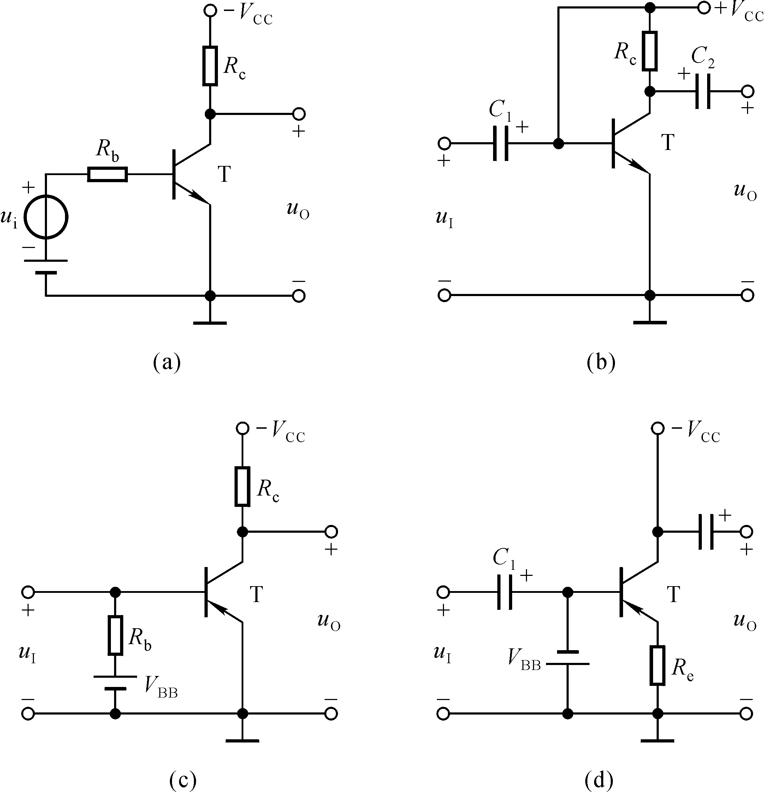
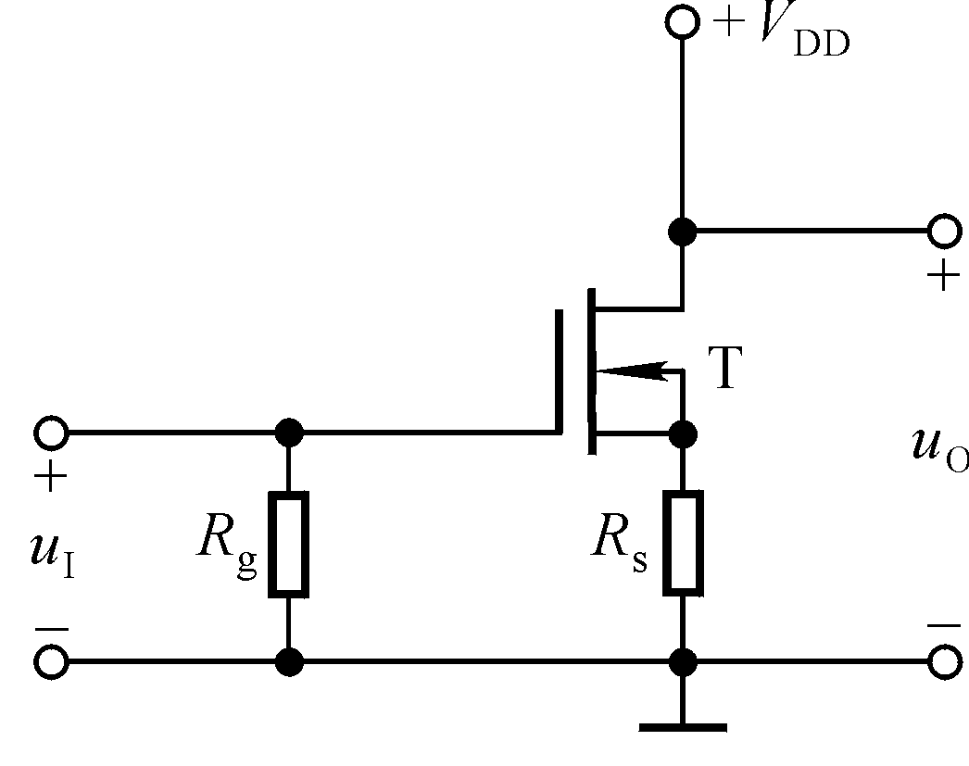
(c)

图2
三、（12分）
图3（a）所示为某电路的方框图，已知u_{I}、u_{O1}～u_{O3}的波形如图3（b）所示。
1．将各电路的名称分别填入空内：
电路1为 ；
电路2为 ；
电路3为 。
2．用一个集成运放及其他必要的元器件实现电路3的功能。画出电路即可，不需要计算具体器件参数。

图3
四、（20分）
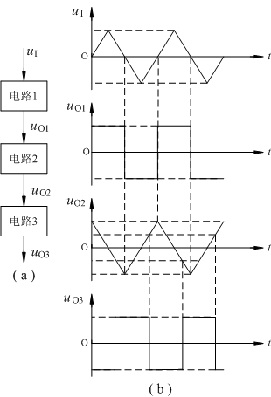
恒流源式压控差动放大电路如图4所示。
设晶体管的基区体电阻r_{bb’}可忽略不计，已知U_{BE}＝0.6V，电源电压V_{CC}＝V_{EE}＝15V，电阻R_{c1}＝R_{c2}＝5.1kΩ，R_{e3}＝2kΩ，R₁＝11kΩ，R₂＝2kΩ，电位器R_{W}＝2kΩ。R_{W1}和R_{W1}分别表示滑动变阻器中间抽头上下两部分电阻大小。
- 写出放大电路静态工作点I_{EQ1}、I_{EQ2}、U_{CQ1}和U_{CQ2}的表达式；
- 画出完整的交流微变等效电路图；
- 写出差模电压放大倍数A_{ud}的表达式；
- 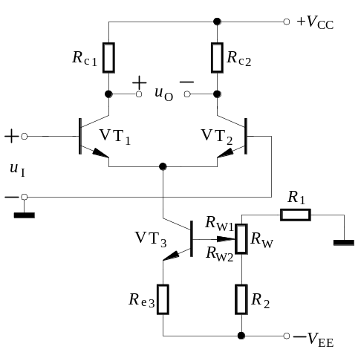求出改变R_{W}滑动端位置时，可以实现差模电压增益A_{ud}调整的范围。
图4
五、（15分）
在如图5所示电路中，已知输入电压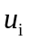为正弦波；运算放大电路为理想运放，其最大输出电压幅度为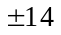V；两只三极管饱和管压降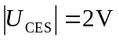。试问：
1．负载电阻上可能获得的最大输出功率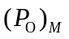＝？
2．电路的电压放大倍数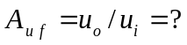
3．电路的电流放大倍数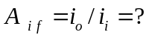
4．为了得到不失真的输出电压，允许输入信号的范围是多少？
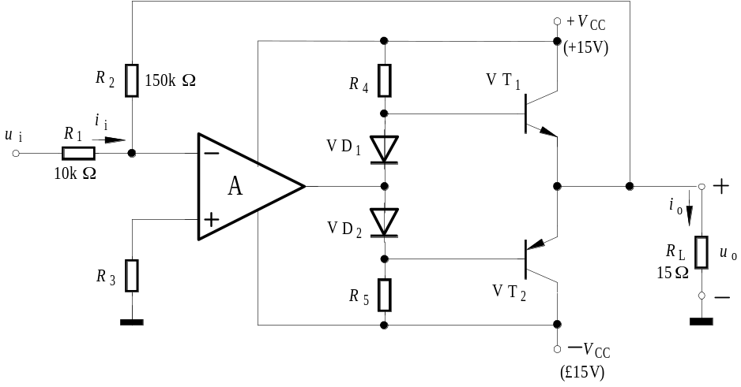
图5
六、（12分）
图6示放大电路中，已知A₁、A₂均为理想运算放大器。
1．当输入电压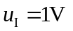时，负载电流＝－4mA。问电阻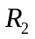应为多大？
2．求电路的输入电阻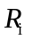＝？
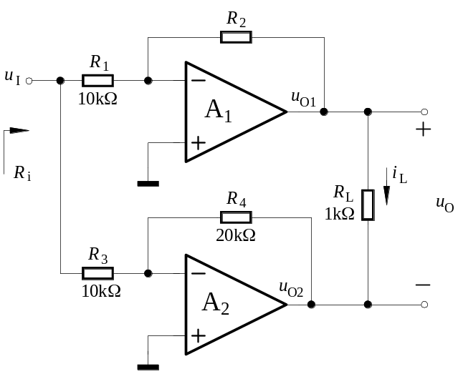
图6

七、（13分）
电路如图7所示。试回答下列各问题：
1．将图中两部分电路的有关端点加以连接，使之成为正弦波振荡电路，要求不能有端点悬空；
2．用瞬时极性说明能够振荡的原因；
3．当电路振荡稳定时，差动放大电路的电压放大倍数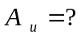

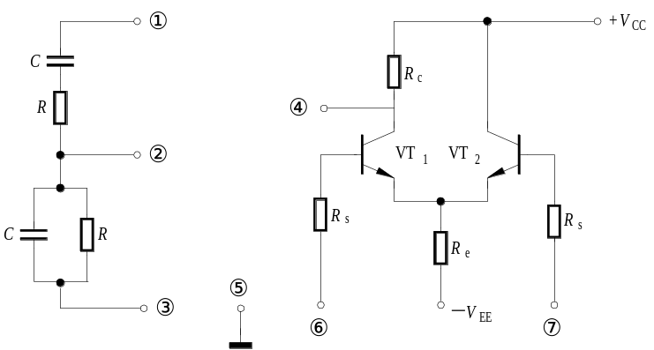
图7

八、（9分）
在如图所示直流稳压电源中，已知W7806的1、2两端电压U₁₂≥3V才能正常工作。A可视为理想运放，R₂’为滑动变阻器中间抽头以上部分的电阻，要求：
1．写出输出电压U_{O}的表达式；
2．求出U_{O}的调节范围。
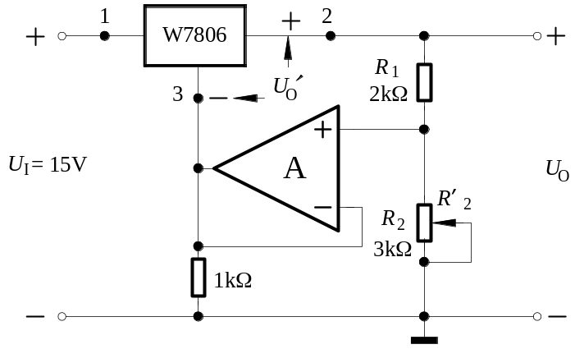
图8

课程编号：（01200025） 北京理工大学 2009- 2010学年第1学期
2007级模拟电子技术基础B期末试题 A卷 答题纸
注：试题答案必须书写在答题纸上，在试题和草稿纸上答题无效。
班级 学号 姓名 成绩
题  号 | 一 | 二 | 三 | 四 | 五 | 六 | 七 | 八 | 总  分
得
分
签
名

